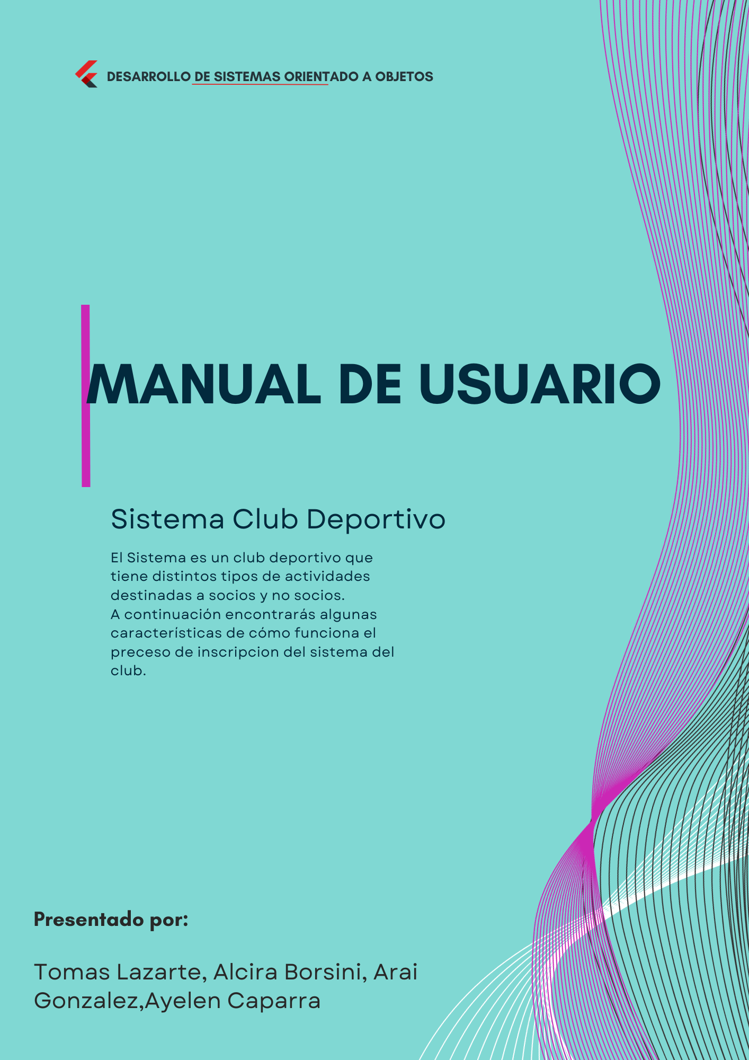



**1-** **Ingreso Al Sistema**

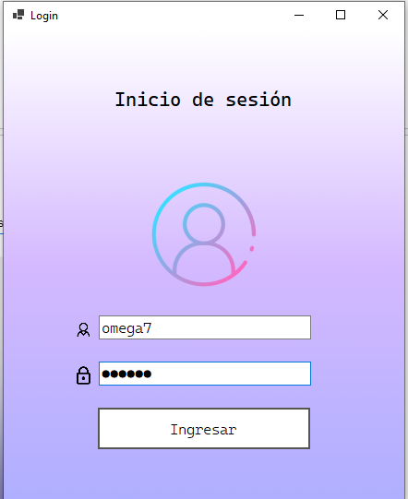

**1.A.** Aquí el Administrador debe ingresar el nombre del Administrador que desea ingresar al sistema.

1.B. Aquí el Administrador debe ingresar la contraseña del Administrador ingresado.

1.C. Aquí el Administrador debe dar click en Ingresar para poder acceder al sistema.

-Al hacer clic en Ingresar se solicita los datos del servidor puerto y usuario del sistema gestor que gestiona la base de datos (solo ocurre al comienzo)

**1.D.** Ingresar el nombre del Servidor

**1.E**. Ingresar el puerto

**1.F.** Ingresar el nombre del usuario

**1-G.** Ingresar la contraseña

**1.D**

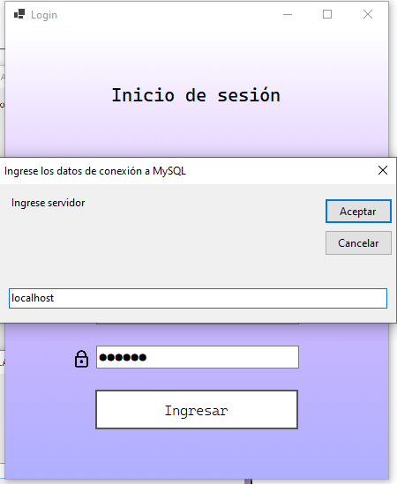

**1.E**

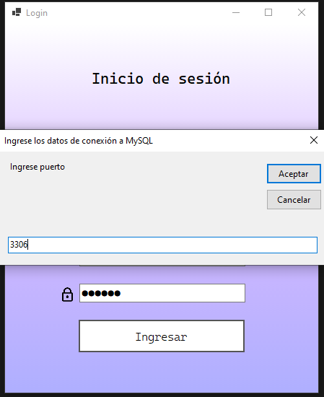

**1.F**

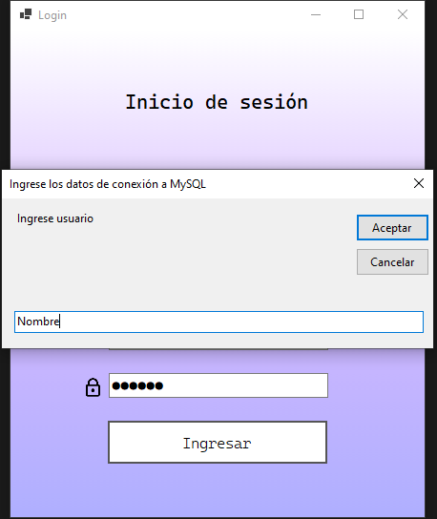

**1.G**

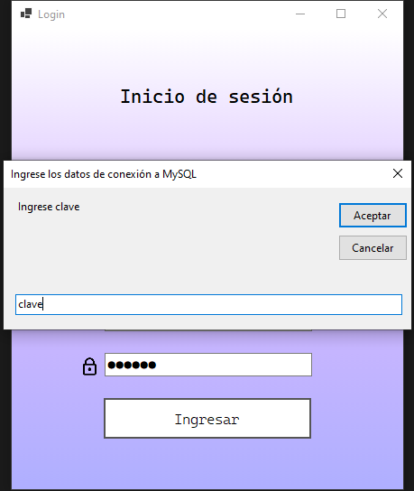

Luego aparece el siguiente aviso del sistema

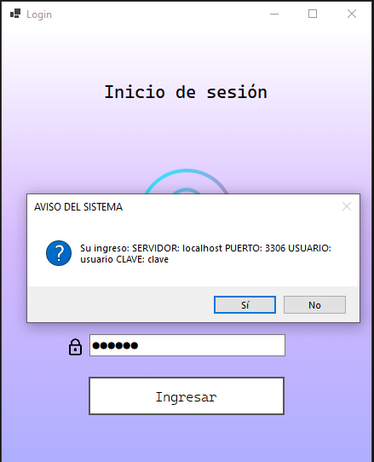

-El Administrador debe controlar la información ingresada, una vez realizada esta acción selecciona el botón a cliquear.

**1.H** Si cliquea NO vuelve al punto 1.D

**1.I** Si los datos de usuario y contraseña del Administrador no son correctos se emite una alerta de error

**1.J** Si cliquea SI continúa con la verificación del Administrador Puede ocurrir que el Administrador esté registrado en la base de datos o no, o que por error no coincide el usuario con la contraseña.

El sistema responde con los siguientes mensajes:

**1.H**

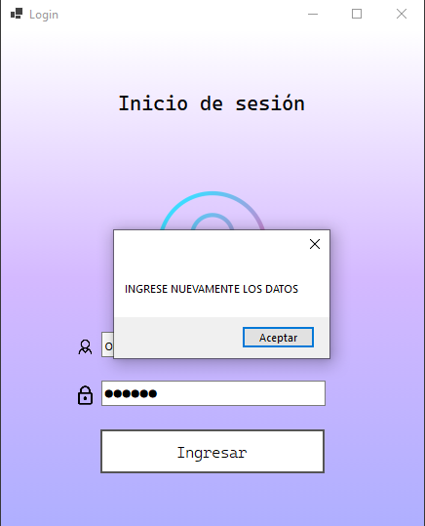

**1.I**

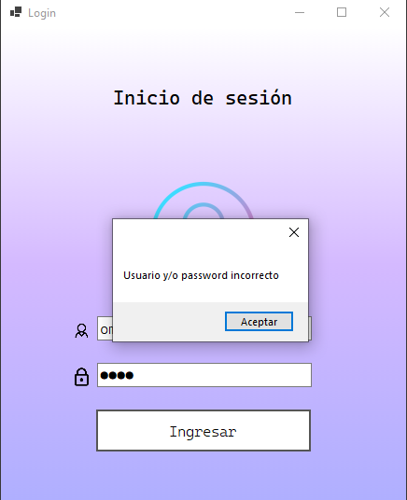

**1.J**

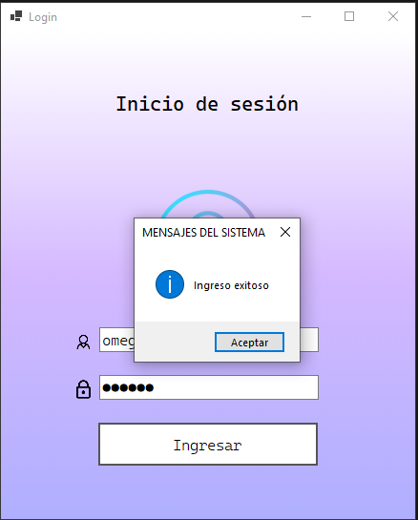

**2. Ingresa al Menú Principal**

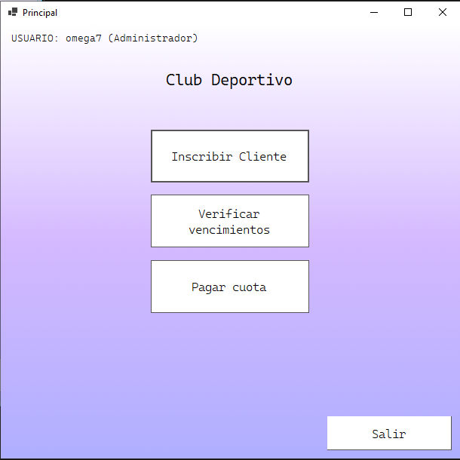

**3. Ingresa al proceso Inscribir Cliente**

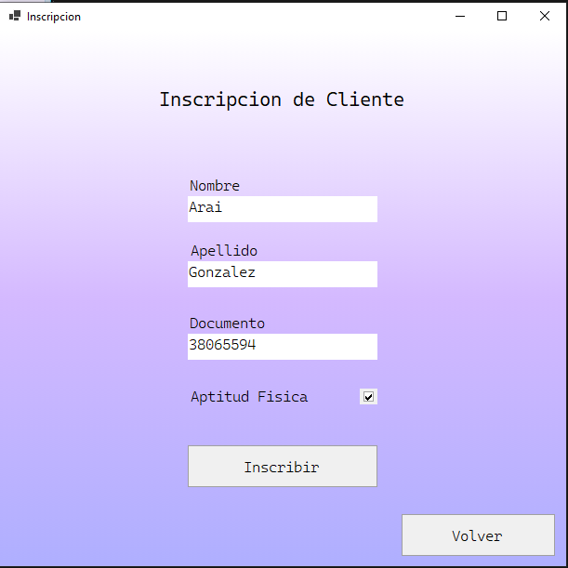

- El Administrador debe controlar que todos los campos estén completados, una vez realizada esta acción selecciona el botón a Registrar.

**3.A** Si cliquea Registrar y están los campos completados, se completa el proceso con éxito

**3.B** Si cliquea Registrar y no están los campos completados se abrirá una alerta.

El sistema responde con los siguientes mensajes:

**3.A**

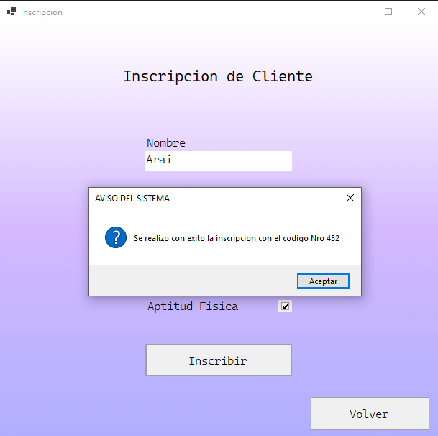

**3.B**

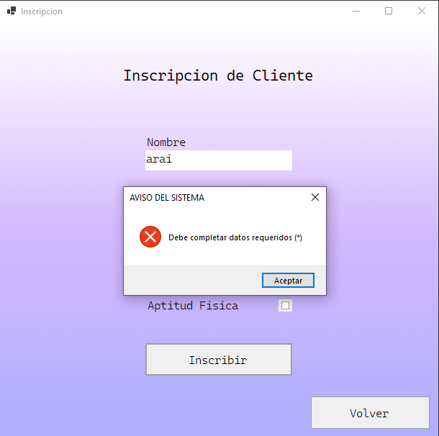

**4. Ingresa al proceso Pagar Cuota**

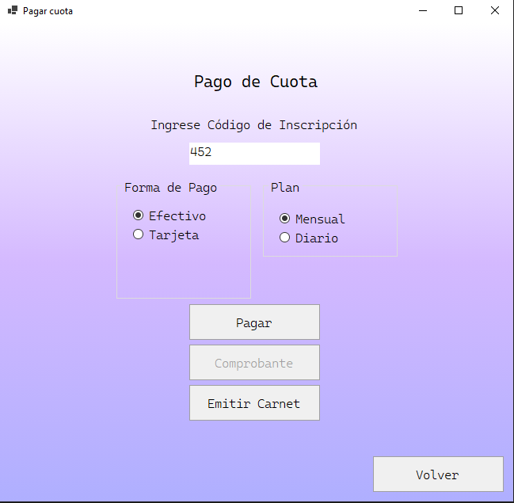

-El Administrador debe registrar a un socio o no socio y controlar que todos los campos estén completados, una vez realizada esta acción selecciona el botón a Pagar.

**4.A** Si cliquea Pagar una cuota Mensual de socio y están los campos completados, se completa el proceso con éxito,emite un mensaje de registro de pago luego otro de registro de socio y por último se habilita la opción de ver y descargar comprobante,emitir carnet

4.B Si cliquea Pagar un Monto Diario de no socio y están los campos completados, se completa el proceso con éxito, se habilita la opción de ver y descargar comprobante,Pero no de emitir carnet.

**4.C** Si cliquea Pagar y no están los campos completados se abrirá una alerta.

El sistema responde con los siguientes mensajes:

**4.A** Se almacena con éxito el pago

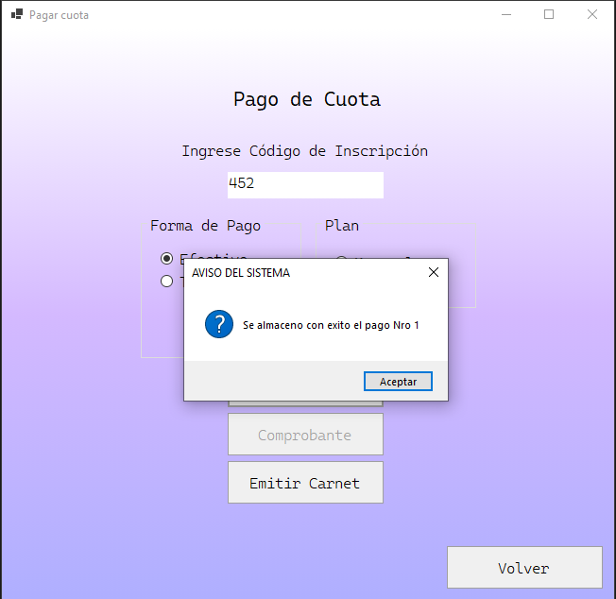

Se registró un nuevo socio con éxito

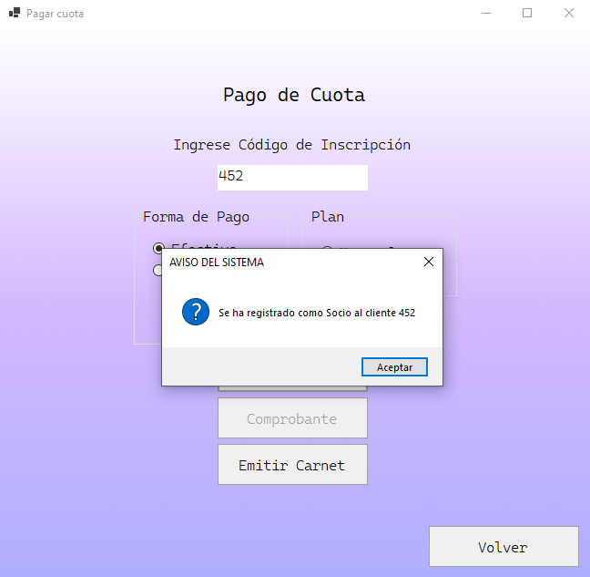

Se Emite el comprobante de pago,con la opción de descarga en formato pdf

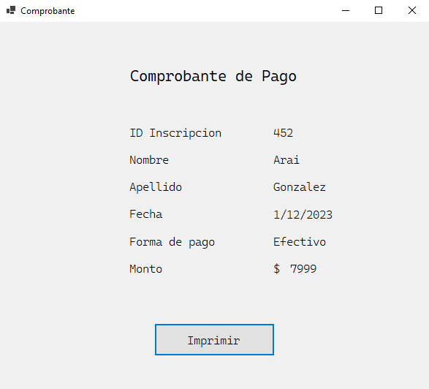

Proceso de Guardado

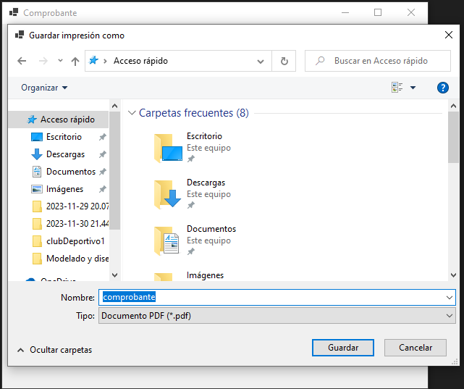

Mensaje de sistema, de operación exitosa

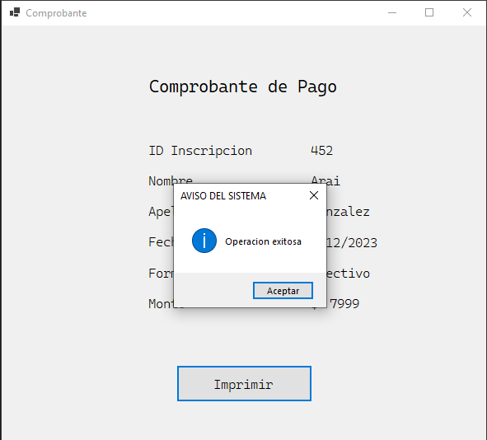

Vuelve al Menú Pagar Cuota Para Emitir carnet el administrador vuelve a ingresar el codigo de inscripcion de usuario

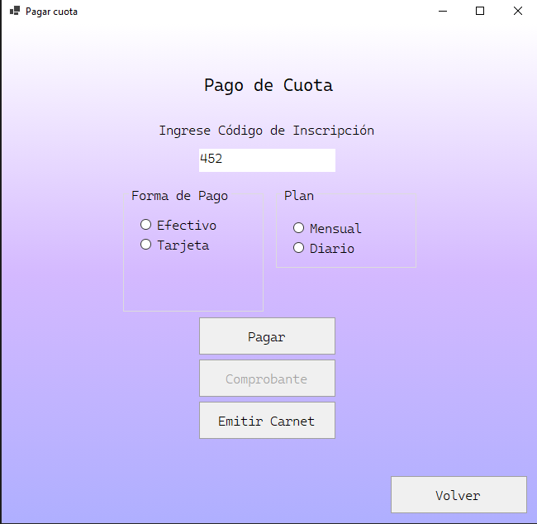

Emite y muestra el carnet con éxito, mostrando Id, Nombre, Apellido y fecha de vencimiento.

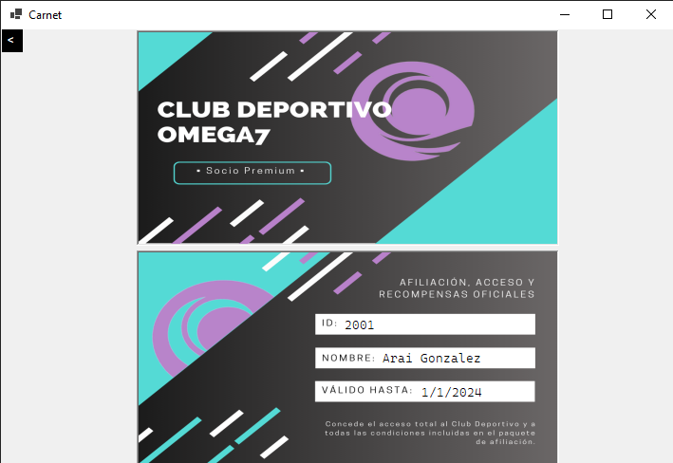

**4.B** Nueva Inscripción de No Socio, con opción de pago de tarjeta de crédito.

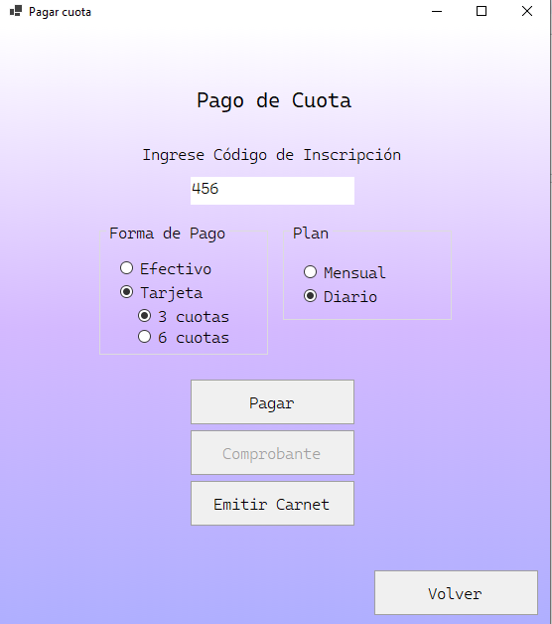

Mensaje de registro de pago exitoso

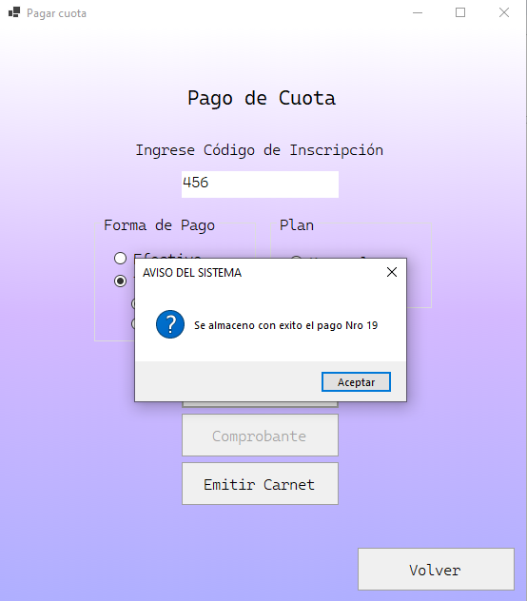

Mensaje de registro de No Socio y numero de cliente

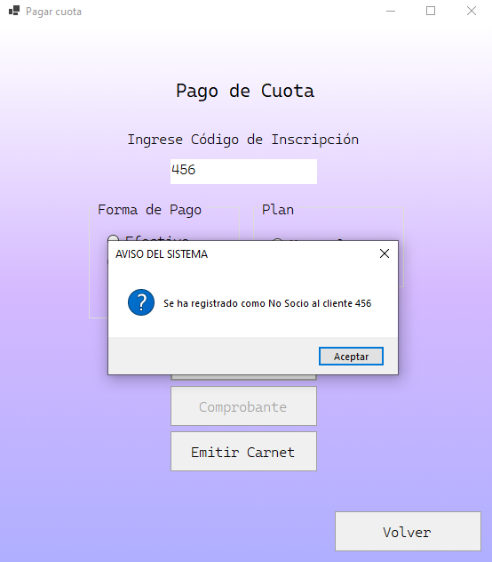

Se Emite el comprobante de pago,con la opción de descarga en formato pdf

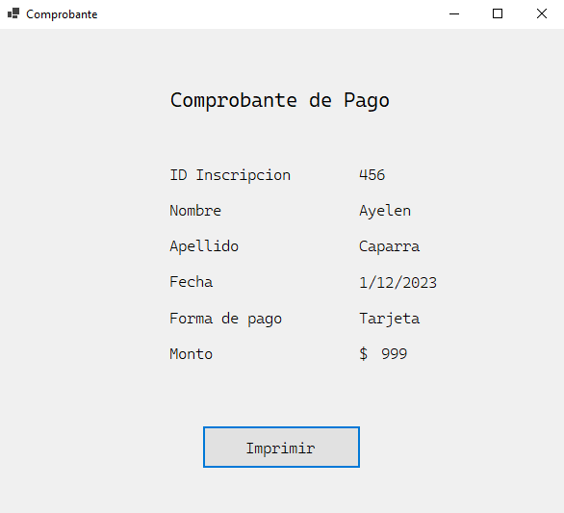

Proceso de Guardado

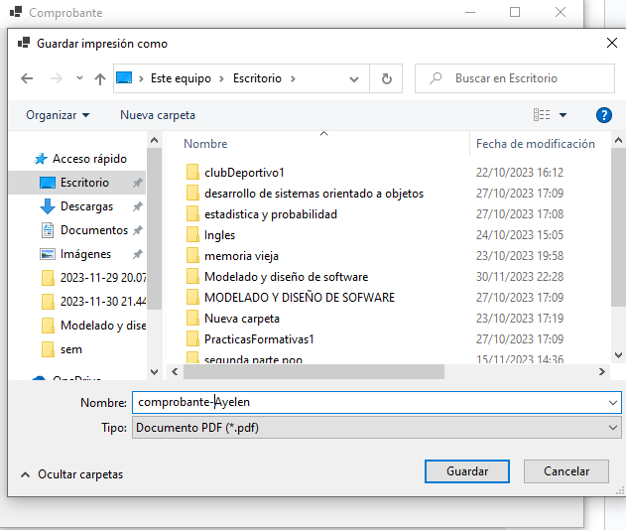

La opción de emitir carnet no está habilitada para los no socios

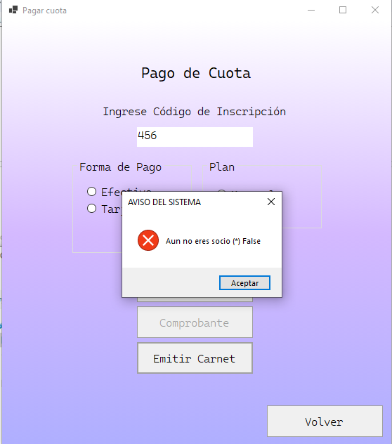

Socios cargados en la base de datos

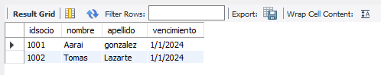

No Socios cargados en la base de datos

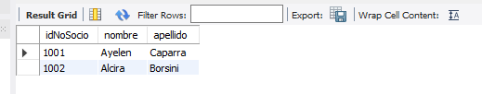

**5-** **Listado de fechas de vencimientos**

-El Administrador podrá controlar diariamente cuando caduca la cuota mensual de cada socio registrado.

